Smlouva o ZAJIŠTĚNÍ PRONÁJMU, DODÁVKY, MONTÁŽE, DEMONTÁŽE, DOPRAVY, REVIZE

„Vánoční osvětlení v Hořovicích“

mezi:

Název: Město Hořovice
IČO: 002 33 242
DIČ: CZ00233242
Adresa sídla: Palackého nám. 2/2, Hořovice, PSČ 268 01
Právní forma: 801 – Obec
Osoba oprávněná k zastupování ve věcech smluvních: Dr. Ing. Jiří Peřina, starosta
Osoba oprávněná k zastupování ve věcech technických
(kontaktní osoba): Ing. Milan Šnajdr, vedoucí odboru technického a dopravního Městského úřadu Hořovice, tel. č. 311 545 322, email: snajdr@mesto-horovice.cz,
Roman Jetel, zástup vedoucího odboru, údržba komunikací, veřejné osvětlení odboru technického a dopravního Městského úřadu Hořovice, tel. č. 311 545 318, email: komunal@mesto-horovice.cz

(dále jen „objednatel“ – na straně jedné)

a

Název: k doplnění
IČO: k doplnění
DIČ: k doplnění
Adresa sídla: k doplnění
Právní forma: k doplnění
Zápis v obchodním rejstříku: k doplnění
Osoba oprávněná k zastupování ve věcech smluvních: k doplnění
Osoba oprávněná k zastupování: k doplnění
ve věcech technických (kontaktní osoba): k doplnění
Bankovní spojení: k doplnění
Číslo účtu: k doplnění
(dále jen „zhotovitel“ – na straně druhé)

(oba též jako „smluvní strany“)

1. Preambule
  - Objednatel je zadavatelem veřejné zakázky „Vánoční osvětlení v Hořovicích“ („veřejná zakázka“) zadávané ve výběrovém řízení mimo režim zákona č. 134/2016 Sb., o zadávání veřejných zakázek, ve znění pozdějších předpisů („výběrové řízení“).
  - Zhotovitel podal v rámci zadávacího řízení nabídku („nabídka”). Na základě výsledku výběrového řízení byla mezi objednatelem a zhotovitelem uzavřena tato smlouva.

2. Účel smlouvy
  - Účelem smlouvy je zajištění vánočního osvětlení v Hořovicích zhotovitelem dle sjednaných podmínek a v souladu s nabídkou předloženou objednateli v zadávacím řízení na veřejnou zakázku s názvem „Vánoční osvětlení v Hořovicích“.
  - Zhotovitel prohlašuje, že je oprávněn plnit předmět smlouvy a disponuje všemi potřebnými oprávněními a povoleními vyžadovanými platnými právními předpisy.
  - Zhotovitel není oprávněn převést závazek provedení díla na jiného zhotovitele.
  - Zhotovitel prohlašuje, že je odborně způsobilý ke splnění všech svých závazků podle této smlouvy, a to s ohledem na předmět plnění, jak je uveden níže, a že je oprávněn plnit předmět smlouvy a disponuje všemi potřebnými oprávněními a povoleními vyžadovanými platnými právními předpisy.

3. Předmět smlouvy a místo plnění
  - Předmětem smlouvy jsou kompletní služby zabezpečení vánočního osvětlení spočívající v pronájmu, montáži provozování a demontáži slavnostního vánočního osvětlení, tedy zejména dodávky a dopravy vánoční výzdoby, její instalace, servis po dobu provozu, revize a demontáž, včetně zajištění jejího řádného provozu pro období od první adventní neděle do svátků Tří Králů po dobu 4 let. Předmět této smlouvy nezahrnuje odběr elektrické energie.
  - Předmět díla spočívá v zajištění kompletních služeb uvedených v předchozím odstavci tohoto článku, kterými jsou:
- lokalita Palackého náměstí – ozdobení vánočního stromu, replik historických luceren, nízkých listnatých stromků, ozdobení budovy radnice, světelný převěs mezi radnicí a hotelem a umístění volně stojící 3D světelné LED vánoční dekorace,
- lokalita Ulice Slavíkova – ozdobení replik historických luceren,
- lokalita Ulice Pražská – ozdobení replik historických luceren,
- lokalita Ulice Vrbnovská – ozdobení zazimované kašny, umístění volně stojící 3D světelné LED vánoční dekorace,
- lokalita Ulice 9. května – ozdobení veřejného osvětlení.
  - Místem plnění této smlouvy je území města Hořovice – Palackého náměstí, ulice Slavíkova, ulice Pražská, ulice Vrbnovská, ulice 9. května. Bližší specifikace místa plnění je uvedeno v příloze č. 1 této smlouvy.

4. Doba trvání smluvního vztahu
Tato smlouva se uzavírá na dobu určitou nejdéle do 7. 1. 2025.

5. Práva a povinnosti stran
5.1 Zhotovitel se zavazuje v potřebném a nezbytném rozsahu dodat vánoční výzdobu blíže specifikovanou v tabulce, která tvoří přílohu č. 2 této smlouvy, její instalaci, provoz, servis po dobu provozu, revize a demontáž, včetně zajištění jejího řádného provozu, a to vše v termínech stanovených v čl. 6 této smlouvy. Objednatel dává souhlasné stanovisko k umístění světelných dekorů.
5.2 Objednatel má právo po celou dobu plnění díla měnit místo plnění, způsob výzdoby
a to pouze na základě předchozího projednání se zhotovitelem a pouze v takovém rozsahu, který bude v souladu se zadávacími podmínkami na veřejnou zakázku na základě, které je sjednána tato smlouva.
5.3 Zhotovitel je povinen zajistit havarijní servis případných vad osvětlení a to nejdéle do 24 hodin od jejich nahlášení na email:…………………………………
5.4 Zhotovitel je povinen po celou dobu provádění díla být pojištěn ve výši 1 mil. Kč. Předmět pojistné smlouvy je zhotovitel povinen zajistit na pojištění odpovědnosti za škodu způsobenou zhotovitelem třetí osobě. Pojistnou smlouvu je zhotovitel povinen udržovat v platnosti po celou dobu provádění díla.
5.5 Zhotovitel je povinen s účinností této smlouvy předložit objednateli kopii pojistné smlouvy.
5.6 Zhotovitel je povinen na žádost objednatele či příslušného kontrolního orgánu poskytnout jako osoba povinná součinnost při výkonu finanční kontroly v souladu
s § 2 písm. e) zákona č. 320/2001 Sb., o finanční kontrole, ve znění pozdějších předpisů.
5.7 Při provádění díla je zhotovitel povinen zajistit provádění díla tak, aby nedošlo k poškození fasády budovy radnice v Hořovicích, oken této budovy např. jejich navrtáním či jiným poškozením či poškození nově instalované ochrany proti holubům.

6. Termíny plnění předmětu smlouvy
Zhotovitel se zavazuje realizovat vánoční výzdobu v následujících termínech:

Ukončení montáže dekorací: do 28. 11. 2021
do 27. 11. 2022
do 3. 12. 2023
do 1. 12. 2024
Provoz vánočního osvětlení: 28. 11. 2021 – 6. 1. 2022
27. 11. 2022 - 6. 1. 2023
3. 12. 2023 – 6. 1. 2024
1. 12. 2024 – 6. 1. 2025

Demontáž dekorací: od 7. 1. 2022
od 7. 1. 2023
od 7. 1. 2024
od 7. 1. 2025
Ukončení díla: nejdéle 7. 1. 2025

7. Cena díla a platební podmínky
  - Smluvní strany se dohodly, že práce uvedené v čl. 3. odst. 3. 1. smlouvy, provede zhotovitel za celkovou cenu ……………………………..Kč, slovy ………………………………… korun českých, bez DPH.
  - Podrobné rozčlenění ceny (bez DPH)
a) cena za pronájem vánočního osvětlení ………………………………………. Kč
b) cena za montáž vánočního osvětlení ………………………………………. Kč
c) cena za demontáž vánočního osvětlení ………………………………………. Kč

celkem cena bez DPH ……………………………………………Kč
DPH ……………………………………………Kč
celkem včetně DPH …………………………………………….Kč
  - Tato cena je stanovena jako celková cena za kompletní splnění předmětu této smlouvy po celou dobu provádění díla, je stanovena jako maximální. Cena obsahuje ocenění všech plnění zhotovitele nutných k řádnému splnění této smlouvy, tj. zahrnuje ocenění veškerých činností, dodávek a souvisejících výkonů nutných k naplnění účelu a cíle smlouvy – provedení díla, tj. i ocenění činností, dodávek a souvisejících výkonů, které nejsou v nabídce zhotovitele výslovně uvedeny.
  - V celkové ceně jsou zahrnuty kompletní náklady zhotovitele pro řádné plnění této smlouvy včetně dopravy montážních plošin, technický dozor a servisní služby, tj. opravy světelné techniky instalovaného vánočního osvětlení včetně výměny poškozených prvků.
  - DPH bude zhotovitel účtovat v souladu se zákonem o DPH platným ke dni uskutečnění zdanitelného plnění.
  - Objednatel neposkytuje zálohy. Úhrada ceny díla za jednotlivé dílčí plnění bude provedena objednatelem na základě daňového dokladu (faktury), která bude vystavena zhotovitelem, vždy ke dni dílčí demontáže dekorací dle čl. 6 této smlouvy. Splatnost faktury je 30 dní od doručení objednateli.
  - Faktura bude uhrazena dnem odepsání příslušné částky z účtu objednatele ve prospěch účtu zhotovitele uvedený na faktuře.
  - Jednotlivé dílčí daňové doklady (faktury) musí splňovat všechny náležitosti vyžadované právními předpisy. Pro případ, že by faktura neměla všechny náležitosti daňového dokladu, je Objednatel oprávněn Zhotoviteli takovouto fakturu vrátit a Zhotovitel se zavazuje vystavit novou fakturu se všemi náležitostmi daňového dokladu s novou lhůtou splatnosti. Lhůta splatnosti původní vrácené faktury v takovém případě neběží a v okamžiku jejího vrácení se zastaví.

8. Sankční ustanovení
  - Při prodlení s úhradou faktury zaplatí objednatel zhotoviteli úrok z prodlení ve výši 0,05 % z nezaplacené částky za každý den prodlení.
  - Při prodlení zhotovitele se zahájením provozu vánočního osvětlení stanoveném v čl. 6. této smlouvy, je zhotovitel povinen uhradit objednateli smluvní pokutu ve výši 2,5 % z ceny díla dle čl. 7. odst. 7. 1. této smlouvy za každý den prodlení.
  - Při prodlení zhotovitele se zhotovením částí díla, a to demontáže vánočního osvětlení v termínu, stanoveném v čl. 6. této smlouvy, je zhotovitel povinen uhradit objednateli smluvní pokutu ve výši 0,05 % z ceny části díla dle čl. 7. odst. 7. 1 této smlouvy za každý den prodlení.
  - V případě předčasného ukončení doby provozu vánočního osvětlení stanoveném v čl. 6. uhradí zhotovitel objednateli smluvní pokutu ve výši 2,5 % z ceny díla dle čl. 7. odst. 1 za každý den předčasného ukončení.
  - Zhotovitel neodpovídá za nedodržení termínu plnění, které bylo způsobeno vyšší mocí.

9. Odstoupení od smlouvy
9.1 Smluvní strany mohou odstoupit od smlouvy za podmínek uvedených v § 2001 a násl. občanského zákoníku a v případě porušení smlouvy podstatným způsobem druhou smluvní stranou dle této smlouvy.
9.2 Objednatel je oprávněn od smlouvy odstoupit v případě podstatného porušení smlouvy v případech:
a) opakovaného porušení povinností zhotovitele uvedených v této smlouvě při realizaci jejího předmětu,
b) provádění díla zhotovitelem v rozporu se zadáním bez předchozího projednání s objednatelem a jeho odsouhlasením, pokud ze strany zhotovitele nedojde k nápravě ani po písemné výzvě objednatele ve lhůtě k tomu objednatelem stanovené,
c) prodlení zhotovitele se splněním termínu dle čl. 6 této smlouvy.
d) vydání rozhodnutí o úpadku zhotovitele dle § 136 zákona č. 182/2006 Sb., o úpadku a způsobech jeho řešení (insolvenční zákon), ve znění pozdějších předpisů,
e) zjištění, že zhotovitel v nabídce podané ve výběrovém řízení uvedl informace nebo předložil doklady, které neodpovídají skutečnosti a měly nebo mohly mít vliv na výsledek tohoto výběrového řízení.
9.3 Odstoupení od smlouvy musí být učiněno písemně, jinak je neplatné. Odstoupení od smlouvy je účinné doručením písemného oznámení o odstoupení od smlouvy druhé smluvní straně s uvedením důvodu odstoupení.
9.4 Odstoupením od smlouvy nejsou dotčeny nároky na náhradu škody a smluvní pokuty vzniklé porušením smlouvy před jejím ukončením.

10. Závěrečná ustanovení
  - Tato smlouva se řídí právním řádem České republiky. Případné spory vyplývající z této smlouvy budou řešeny obecnými soudy podle sídla objednatele. Smluvní strany se dohodly, že vzniklé spory budou prvotně řešit dohodou.
  - Tato smlouva nabývá platnosti podpisem všemi smluvními stranami a účinnosti uveřejněním v registru smluv.
  - Plnění předmětu této smlouvy před její účinností se považuje za plnění podle této smlouvy a práva a povinnosti z něj vzniklé se řídí touto smlouvou.
  - Jakékoli změny nebo doplnění této smlouvy lze činit výlučně formou písemných vzestupně číslovaných dodatků, podepsaných oprávněnými zástupci všech smluvních stran.
  - Práva a povinnosti smluvních stran výslovně neupravené touto smlouvou se řídí příslušnými ustanoveními občanského zákoníku. Případná neplatnost některého ustanovení této smlouvy nemá za následek neplatnost ostatních ustanovení. Pro případ, že se kterékoliv ustanovení této smlouvy stane neúčinným nebo neplatným, se smluvní strany zavazují bez zbytečného odkladu nahradit takové ustanovení novým.
  - Tuto smlouvu je možno ukončit písemnou dohodou smluvních stran.
  - Tato smlouva je vyhotovena ve 2 stejnopisech, z nichž každá má platnost originálu a každá smluvní strana smluvní strana obdrží jeden.
  - Objednatel prohlašuje, že zdanitelné plnění pořizuje výlučně pro svoji ekonomickou činnost, a proto bude aplikován režim přenesené daňové povinnosti dle § 92e zákona č. 235/2004 Sb., o dani z přidané hodnoty, ve znění pozdějších předpisů.
  - Smluvní strany berou na vědomí, že tato smlouva vyžaduje ke své účinnosti uveřejnění v registru smluv podle zákona č. 340/2015 Sb., o zvláštních podmínkách účinnosti některých smluv, uveřejňování těchto smluv a o registru smluv (zákon o registru smluv), ve znění pozdějších předpisů. Za účelem splnění povinnosti uveřejnění této smlouvy se smluvní strany dohodly, že ji do registru smluv zašle město Hořovice neprodleně, nejdéle však v zákonné 30denní lhůtě. Město Hořovice zveřejní tuto smlouvu i na svém profilu zadavatele.
  - Smluvní strany prohlašují, že skutečnosti uvedené v této smlouvě nepovažují za obchodní tajemství podle § 504 občanského zákoníku a udělují svolení k jejich užití a zveřejnění bez stanovení jakýchkoliv dalších podmínek.
  - Doložka platnosti právního jednání podle § 41 zákona č. 128/2000 Sb., o obcích (obecní zřízení), ve znění pozdějších předpisů. Uzavření této smlouvy o dílo bylo odsouhlaseno usnesením Rady města Hořovice č………..dne ……….. Město Hořovice prohlašuje ve smyslu ustanovení § 41 zákona č. 128/2000 Sb., o obcích (obecní zřízení), ve znění pozdějších předpisů, že byly splněny všechny podmínky podmiňující platnost tohoto právního jednání.
  - Osoby podepisující tuto smlouvu svým podpisem stvrzují platnost svého oprávnění zastupovat smluvní stranu.
  - Obě strany smlouvy prohlašují, že si tuto smlouvu před jejím podpisem přečetly, že s jejím obsahem souhlasí a že tato smlouva byla sepsána na základě jejich pravé
a svobodné vůle, vážně a srozumitelně nikoliv v tísni a za nápadně nevýhodných podmínek, na důkaz čehož jejich oprávnění zástupci připojují své podpisy.

Přílohy: 1) Tabulka pro specifikaci vánoční výzdoby
2) Vánoční osvětlení – plány

V Hořovicích dne _____________ | V _____________ dne _____________
………………………………………….. | …………………………………………..
Dr. Ing. Jiří Peřina, starosta  Město Hořovice | [jméno, příjmení, funkce]  [obchodní firma]  K doplnění

Příloha č. 1 – Tabulka pro specifikaci vánoční výzdoby

Osvětlení | Lokalita
Osvětlení | Palackého náměstí | ulice Slavíkova | ulice Pražská | ulice 9. května | ulice Vrbnovská
Vánoční strom | 1 | x | x | x | x
Radnice | 1 | x | x | x | x
Převěs | 1 | x | x | x | x
Replika - 2 lucerny | 7 | x | 2 | x | x
Replika - 1 lucerna | 20 | 3 | 2 | x | x
Replika - 1 lucerna na domě | x | x | 4 | x | x
Listnaté stromky | 14 | x | x | x | x
Zazimovaná kašna | x | x | x | x | 1
3D světelné LED dekorace | 1 | x | x | x | 1
Světlo na domě | x | x | x | 4 | x
Světlo – stožár | x | x | x | 7 | x

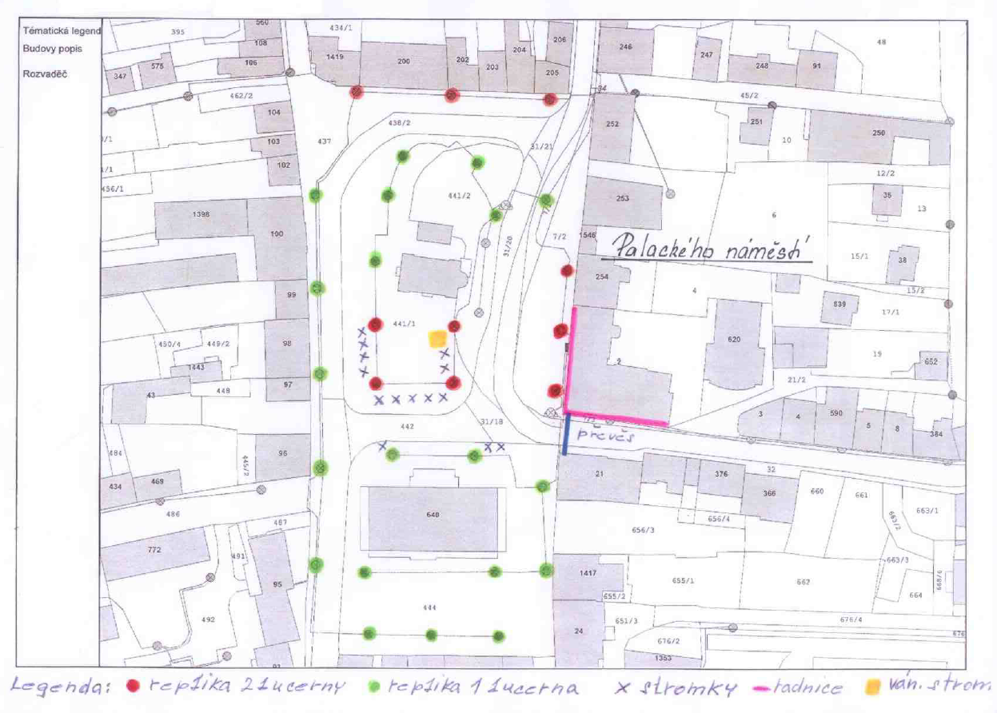
Příloha č. 2 – Vánoční osvětlení – rozmístění lokalit
